M3: Ofimàtica - UF3: Processador de Text | Pràctica Exercici Macros
Sistemes Microinformàtics i Xarxes - 1er | Curs:2023/2024

Nom i cognoms: | Victor Alvarez Calvo | Data: | 4/10/2023

Pràctica: Creació i Disseny de Macros a LibreOffice Writer

Objectiu:
L'objectiu d'aquesta pràctica és introduir-vos en la creació i el disseny de macros a LibreOffice Writer. Automatitzareu tasques repetitives i millorareu l'eficiència en el processament de documents de text.

Tasques:

1. Introducció a les Macros

a. Expliqueu què és una macro i per què són útils. És una acció que es poden executar tots el cops que vulguis. Son molt útils ja que ens treu treball de fer accions específiques

2. Creació d'una Macro Simple

a. Obriu un document de text en blanc.
Guarda aquest document anomenat Macros_Nom_Cognom i serà el que entreguis al moodle.

b. Us guiarem per crear una macro senzilla que inserirà automàticament la data i l'hora actuals al document.
c. Executeu la macro i comproveu que funcioni correctament.

Creació de la macro

- Obre LibreOffice Writer: Inicia el programa LibreOffice Writer si encara no ho tens obert.
- Accedeix a l'Editor de Macros:
  - Ves al menú "Eines".
  - Selecciona "Macros".
  - Tria "Editar Macros" per obrir l'editor de macros.
- Crea una nova macro:
  - A la finestra de l'editor de macros, selecciona una ubicació on guardar la macro. Pot ser a "Les meves macros" o una ubicació nova.
  - Clica a "Nou" (Nou) per crear una nova macro.
- Escriu el codi de la macro:
  - Elimina qualsevol codi que ja puguis tenir a l'editor de macros.
  - Ara, copia i enganxa el següent codi d'exemple per inserir la data i l'hora actuals:

Sub InserirDataIHora
Dim oDoc As Object
Dim oText As Object
Dim oCursor As Object

oDoc = ThisComponent
oText = oDoc.Text
oCursor = oText.createTextCursor

oText.insertString(oCursor, "Data: " & Format(Now, "DD/MM/YYYY") & Chr(10), False)
oText.insertString(oCursor, "Hora: " & Format(Now, "HH:MM:SS"), False)
End Sub

- Aquest codi crea una nova macro que insereix la data i l'hora actuals a la posició del cursor al document.
- Tanca l'editor de macros:
  - Tanca la finestra de l'editor de macros.
- Executa la macro:

  - Ara, pots executar la macro al document que vulguis, des del menú eines, macros, executar macros.

3. Gravar una macro amb l’assistent.
També podem utilitzar l’assistent de macros per a gravar una macro reproduint les accions que fem normalment.
Primer comprova que tens activat al menú Eines/Opcions/LibreOffice/Avançat la casella Habilita l’enregistrament de macros.
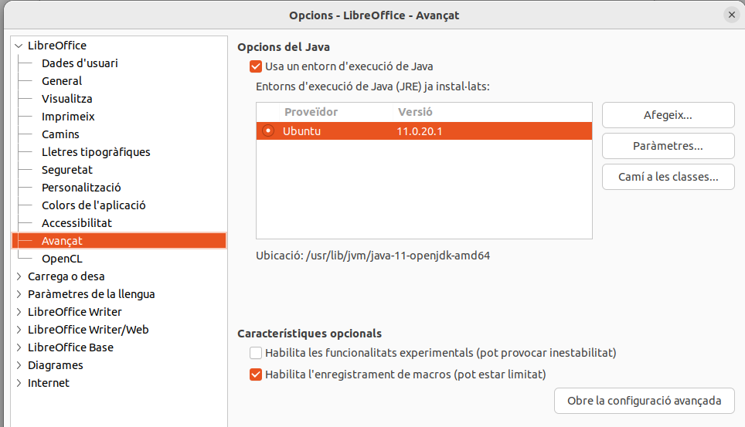

Observa que ara a Eines/macros apareix l’opció d'Enregistrar una macro i d'Executar una macro.
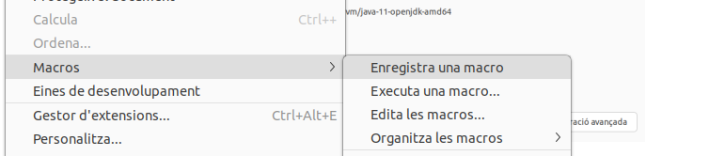

Prova a prémer sobre enregistrar macro i realitzar accions com escriure el teu nom, atura la gravació i anomena i guarda la macro. La macro es pot guardar al mateix document o a l’arxiu de macros: en el primer cas només serà accessible si tenim el document obert, mentre que si utilitzem l’arxiu de macros la tindrem disponible des de qualsevol document.

Grava una macro que afegeixi a la capçalera de pàgina el nom del document, així com la data i hora, de forma que automàticament s’actualitzi amb el nom actual del document i la data i hora del sistema quan es vagi a imprimir.

Guarda la macro al document Macros_Nom_Cognom

4. Assignar botó o combinació de tecles a la macro.

Per facilitar l'execució de la macro, pots assignar-li un botó o una combinació de tecles.
Busca per internet com fer-ho i implementa-ho, documentant-ho a Macros_Nom_Cognom

